Содержание
- Пояснительная записка
- Цели практического занятия
- Междисциплинарные и внутридисциплинарные связи
- Структурно-логическая схема занятия
- Контроль исходного уровня знаний
- Блок самостоятельной работы обучающихся
- Контроль итогового уровня знаний и умений
- Задания по внеаудиторной самостоятельной работе по теме
- Список использованной литературы
- Дидактический материал
- Эталоны ответов к контролирующему блоку

ПОЯСНИТЕЛЬНАЯ ЗАПИСКА

Методическая разработка «Клинические проявления наследственных заболеваний» разработана в соответствии с ФГОС СПО и рассчитана на одно практическое занятие. Данная тема входит в изучение ОП.05. Генетика человека с основами медицинской генетики. На его проведение по программе выделено 90 мин.
Наследственные болезни - это патологические состояния, в основе которых изменение наследственного материала (мутации). Основными проявлениями наследственных заболеваний являются: семейный характер заболевания (кроме хромосомных болезней); множественные патологические изменения органов или систем; хроническое, рецидивирующее течение; врожденный характер заболевания; специфические симптомы; устойчивость к распространенным методам терапии. В настоящее время известно более 4500 нозологических форм; идентифицировано 1100 генов, ответственных за развитие моногенных болезней; для 500 из них установлен первичный генный дефект (замена основания, внутригенная делеция и др.) или биохимический дефект (ошибка синтеза или модификации белковой молекулы). Открытия в области генетики человека позволяют избавить человечество от наследственных заболеваний.
Целью данной разработки является развитие умения студентов решать задачи и определять наследственные болезни, ориентироваться в сложной системе наследственной патологии. Методическая разработка предусматривает устный опрос студентов, решение задач, подготовку докладов, тест-контроль.
Учебно-методический материал может быть рекомендован преподавателям медицинских колледжей для обучения обучающихся специальности Лечебное дело.

Тип учебного занятия: практическое занятие «Клинические проявления наследственных заболеваний»

Цели занятия:
1. Учебная:
Систематизировать и закрепить знания студентов по данной теме, овладеть умениями и навыками.
2. Развивающая:
Развивать у студентов сознательное восприятие учебного материала, познавательный интерес, мышление, внимание. Способствовать развитию умения анализировать, выделять главное.
3. Воспитательная:
Воспитать ответственное отношение к обучению; внимательность, аккуратность, понимание необходимости знаний в области генетики человека.
Мотивация
Тема «Клинические проявления наследственных заболеваний» имеет важное значение в профессиональной деятельности медицинских специалистов. Профессия фельдшера требует глубокого знания генетики человека и медицинской генетики. Она дает ответ на вопросы: какая болезнь у пациента (диагноз), как ему помочь (лечение), как предупредить рождение больного потомства (прогноз и профилактика), как диагностировать и уменьшить вероятность развития болезни. Открытия и достижения медицинской генетики направленны на борьбу с болезнями и улучшение здоровья людей. Занятие будет проводиться следующим образом: устный опрос, решение задач, выступление студентов-докладчиков и контроль при помощи письменных заданий.
Методическое оснащение:
- интерактивная доска, презентация преподавателя, фотографии пациентов, страдающих хромосомными и генными болезнями, фильм «Самые страшные генетические отклонения», тестовые задания.

Требования к уровню усвоения учебного материала
Обучающий должен иметь практический опыт:
- определять аномальные фенотипы по фотографиям больных,
- выполнять тестовые задания,
- отвечать на вопросы.
Обучающий должен знать:
- классификацию наследственных болезней,
- причины, особенности проявлений и диагностику генных болезней,
- основные признаки и механизмы возникновения хромосомных болезней.
Настоящее практическое занятие дает возможность получить информацию об освоении соответствующих ОК и ПК:
ОК 1. Понимать сущность и социальную значимость своей будущей профессии, проявлять к ней устойчивый интерес.
ОК 2. Организовывать собственную деятельность, выбирать типовые методы и способы выполнения профессиональных задач, оценивать их выполнение и качество.
ОК 3. Принимать решения в стандартных и нестандартных ситуациях и нести за них ответственность.
ОК 4. Осуществлять поиск и использование информации, необходимой для эффективного выполнения профессиональных задач, профессионального и личностного развития.
ОК 5. Использовать информационно-коммуникационные технологии в
профессиональной деятельности.
ОК 8. Самостоятельно определять задачи профессионального и личностного развития, заниматься самообразованием, осознанно планировать и осуществлять повышение квалификации.
ОК 11. Быть готовым брать на себя нравственные обязательства по отношению к природе, обществу, человеку.
ПК 2.2. Определять тактику ведения пациента.
ПК 5.3. Осуществлять паллиативную помощь.
Междисциплинарные связи:
ОП.03 Анатомия и физиология человека (в приложении № 1)
ОП.08 Основы патологии (в приложении № 1)
Внутридисциплинарные связи:
Темы «Классификация наследственных заболеваний. Генные и хромосомные болезни», «Медико-генетическое консультирование», «Профилактика и лечение наследственных заболеваний».

Структурно-логическая схема занятия

Этап | Действия преподавателя | Действия студента | Время /примечания
Организационный  момент | Отмечает отсутствующих.  Отмечает готовность аудитории и студентов к занятиям (наличие формы, учебников, тетрадей). | Готовятся к занятию | 2 мин
Введение, актуализация изучаемой темы | Дает целевую установку занятия: тема, цель, план лекции, мотивация изучения темы. | Записывают тему занятия | 3 мин
Основная часть | Включает фильм «Самые страшные генетические отклонения», проводит устный опрос; контролирует решение задач и проверяет выполнение тестовых заданий. | Студенты решают задачи с использованием фотографий, выступают с сообщениями и презентациями (темы: «Лизосомные болезни», «Пероксисомные болезни», «Болезни геномного импринтинга» «Болезни экспансии числа нуклеотидных повторов» «Генетика и рак»), выполняют тест | 80 мин  (приложение № 1 Текст сообщений)
Заключение | Подводит итог занятия, выставляет оценки, объясняет домашнее задание | Записывают домашнее задание | 5 мин

Контроль исходного уровня знаний данной темы
Контрольные вопросы для проведения опроса:
1. На чем основана классификация наследственных заболеваний?
2. Перечислите особенности клинических проявлений наследственной патологии.
3. Приведите примеры специфических симптомов наследственных болезней.
4. Почему наследственные болезни проявляются специфическим сочетанием или комплексом нарушений разных органов и систем? Приведите примеры.
5. Дайте краткую характеристику генным болезням.
6. Дайте краткую характеристику хромосомным болезням.
7. Что такое мозаичная форма болезни?
8. Назовите генетические методы диагностики наследственных болезней.
9. В каких семьях высока вероятность рождения ребенка с наследственной патологией?

Эталоны ответов:
1. Классификация наследственной патологии может основываться на характере наследования (генетическая классификация), а может и на клинических проявлениях, как и все другие заболевания. Согласно генетической классификации, можно выделить следующие основные классы болезней: хромосомные, генные, мультифакториальные (болезни с наследственной предрасположенностью). Клиническая классификация основана на органном и системном принципе (нервные, нервно-мышечные, психические, болезни опорно-двигательного аппарата, эндокринные, кожи, зубочелюстной системы, крови и др.) и типе обмена веществ (болезни с установленным метаболическим дефектом). Существует несколько типов классификаций моногенных болезней: по типу наследования; по преимущественному поражению органов и систем; по этиологии.
2. Наследственная патология, несмотря на огромное многообразие, имеет специфические черты: семейный характер заболевания, хроническое прогредиентное рецидивирующее течение, специфические симптомы наследственных болезней, множественные патологические изменения органов и систем, врожденный характер заболевания, резистентность к наиболее распространенным методам терапии.
3. Редко встречающиеся специфические симптомы или их сочетания дают основание думать о наследственной природе заболевания. Например, вывих или подвывих хрусталика глаза характерен для синдромов Марфана, Вейля-Марчезани и гомоцистинурии. Голубые склеры бывают при несовершенном остеогенезе и некоторых других болезнях соединительной ткани.
При алкаптонурии моча на пеленках темнеет. От больных фенилкетонурией исходит мышиный запах. При кровоточивости можно думать о болезни фон Виллебранда или о гемофилии. Грубые черты лица имеют больные с мукополисахаридозами. Астеническое телосложение с деформированной грудной клеткой встречается при синдроме Марфана. Непропорциональные конечности и туловище, низкий рост, своеобразный лицевой череп говорят об ахондроплазии. Право-, левосторонняя асимметрия размеров лица и конечностей позволяет предполагать наследственную гемигипертрофию. Для синдрома Дауна характерны монголоидный разрез глаз, макроглоссия, «обезьянья складка» на ладонях.
4. Большинство мутантных генов, вызывающих наследственные болезни, дают плейотропный эффект, в результате чего в процесс вовлекаются многие органы. Плейотропия - влияние одного гена на формирование нескольких признаков. При одной и той же генетической патологии, как правило, поражаются одновременно многие органы и системы организма. Например, при синдроме Марфана мутантные аллели нескольких генов, контролирующих синтез фибриллина, приводят к нарушению свойств волокнистой соединительной ткани. Поскольку соединительная ткань - основа всех органов и тканей, становятся понятными множественные влияния этих мутаций на клиническую картину: нарушения строения сосудистой стенки (особенно аорты), подвывих хрусталика, пролапс митрального клапана, гиперподвижность суставов.
5. Генные болезни - это болезни, вызываемые мутациями отдельных генов. В настоящее время известно более 4500 нозологических форм; идентифицировано 1100 генов, ответственных за развитие моногенных болезней; для 500 из них установлен первичный генный дефект (замена основания, внутригенная делеция и др.) или биохимический дефект (ошибка синтеза или модификации белковой молекулы). В основу классификации генных болезней можно положить генетический, клинический или патогенетический принцип. В соответствии с генетическим принципом классификации генные болезни можно подразделить на группы согласно типам наследования. Клинический принцип классификации генных болезней учитывает систему или орган, наиболее вовлеченный в патологический процесс. В соответствии с патогенетическим принципом классификации различают наследственные болезни обмена веществ, врожденные пороки развития (моногенной природы) и комбинированные состояния. Мутации, вызывающие наследственные болезни, могут затрагивать структурные, транспортные и эмбриональные белки, ферменты. Мутации могут вызывать болезни через множество различных механизмов. Они могут затрагивать посттрансляционный процессинг, формирование клеточных компартментов, функцию белка и взаимодействие первичных продуктов. Звенья патогенеза генных болезней можно представить следующим образом: мутантный аллель - патологический первичный продукт (качественно или количественно) - цепь последующих биохимических процессов - клетки - органы - организм. Это главная и общая закономерность развития генных болезней при всем их многообразии. Для раннего выявления наиболее часто встречающихся наследственных моногенных заболеваний с установленным метаболическим дефектом разработана программа массового скрининга новорожденных.
6. Хромосомные болезни - большая группа наследственных болезней с множественными врожденными пороками развития. В их основе лежат хромосомные или геномные мутации. Большинство хромосомных болезней, обусловленных анеуплоидиями, не наследуется (летальный эффект с генетической точки зрения), структурные перестройки (инверсии, транслокации) передаются с дополнительными перекомбинациями, возникающими в мейозе у носителя перестройки. К хромосомным болезням относят болезни, связанные с нарушением структуры хромосом или их числа. Как правило, они являются следствием мутаций, произошедших в половых клетках родителей. По наследству может передаваться лишь их небольшая часть. Патология хромосомных болезней связана с дисбалансом структурных и регуляторных генов вследствие избытка (недостатка) генетического материала либо изменения экспрессии генов (например, вследствие эффекта положения при сбалансированных транслокациях). В основу классификации хромосомных болезней положены тип хромосомной аномалии и характер дисбаланса хромосомного материала: геномные мутации (численные нарушения по отдельным хромосомам либо нарушения кратности полного гаплоидного набора хромосом) и хромосомные мутации (структурные перестройки хромосом). Любая из хромосом может вовлекаться в численные и структурные изменения, поэтому в клинической практике наблюдают большое разнообразие описанных хромосомных заболеваний.
7. Если хромосомная аномалия возникает в зиготе или на ранних стадиях дробления (такие мутации называют соматическими, в отличие от гаметических), то развивается организм с клетками разной хромосомной конституции (два типа и более). Такие формы хромосомных болезней называют мозаичными. Для возникновения мозаичных форм, по клинической картине совпадающих с полными формами, нужно не менее 10% клеток с аномальным набором. Мозаичные формы встречаются при синдроме Дауна, синдроме Патау, синдроме Эдвардса и при полисомиях по половым хромосомам.
В случае генных мутаций, возникающих на ранних стадиях дробления зиготы в одной из клеток, индивид будет мозаичен по данному гену. В одних клетках у него будет функционировать нормальный аллель, в других - мутантный или патологический. Если эта мутация доминантная, то она проявится в соответствующих клетках и, очевидно, приведет к развитию менее тяжелой формы болезни. Если возникшая мутация в одной из клеток на ранних стадиях развития зародыша рецессивная, то ее эффект проявится только у гетерозиготы. Вероятность появления двух рецессивных мутаций в одном и том же локусе гомологичных хромосом в одной соматической клетке чрезвычайно мала. Частота возникновения мозаичных форм не может быть высокой, поэтому выявлять их трудно. Современные молекулярно-генетические методы позволяют диагностировать мозаицизм на клеточном или тканевом уровне. Соматические мутации, появляющиеся на ранних стадиях развития организма, дают больший эффект, чем мутации на поздних. В последние годы соматический мозаицизм был доказан при 30 генных болезнях, среди которых нейрофиброматоз I типа, миотоническая дистрофия, миодистрофия Дюшенна, гемофилия А и В, синдром Альпорта, синдром Марфана, синдром андрогенной нечувствительности. Соматический мозаицизм был обнаружен также при злокачественных новообразованиях (колоректальный рак и рак предстательной железы).
8. Генетика человека и медицинская генетика взяли на вооружение многочисленные методы лабораторных исследований (биохимические, иммунологические, цитологические, гематологические, цитогенетические, немного позже и молекулярно-генетические). Цитогенетические методы - микроскопические методы изучения хромосом человека. Кариотипирование - цитогенетический метод, позволяющий выявить отклонения в структуре и числе хромосом, которые могут стать причиной бесплодия, другой наследственной болезни и рождения больного ребенка. Исследование кариотипа проводят с помощью цитогенетических и молекулярно-цитогенетических методов.
Молекулярно-генетические методы направлены на определение структурных и функциональных нарушений одного, нескольких генов или всего генома в целом. Определение структурных нарушений основано на оценке первичной последовательности оснований в интересуемом фрагменте ДНК. Функциональное состояния генов определяется по степени их эпигенетического регулировании или уровня экспрессии. В основе этих методов лежат манипуляции с ДНК и РНК.
Биохимические методы направлены на выявление биохимического фенотипа организма. Биохимические показатели (первичный белковый продукт гена, накопление патологических метаболитов внутри клетки и во внеклеточных жидкостях) лучше отражают сущность болезни, чем клинические симптомы, Уровни, на которых оценивается фенотип, могут быть разными: от первичного продукта гена (полипептидной цепи) до конечных метаболитов в крови, моче или поте. Биохимические методы чрезвычайно многообразны, и их значение в диагностике наследственных болезней постоянно возрастает.
9. Высока вероятность рождения ребенка с наследственной патологией в следующих случаях:
- близкородственные браки и браки между двумя гетерозиготными носителями патологического гена;
- возраст женщин 35 лет и мужчин 45 лет и старше. Для женщин после 35 лет существенно повышается вероятность рождения ребенка с хромосомными болезнями, для мужчин - с генными;
- наличие транслокации и других хромосомных аберраций у родителей;
- воздействие тератогенов в первые 3 мес. беременности;
- многократные (более двух) спонтанные аборты, нарушение репродуктивной функции неясного генеза у женщин и мужчин;
- рождение ребенка с врожденным пороком развития, задержка умственного или физического развития ребенка;
- наличие установленного или предполагаемого наследственного заболевания в семье.
- наличие инфекции, эндокринных заболеваний у беременной.

Блок самостоятельной работы обучающихся
Задачи для студентов с органиченными возможностями

Студенты по очереди решают задачи. Преподаватель проверяет решение.

Задания:
1. В семье имеется мальчик от вторых родов. Возраст мамы 39 лет, 6-я беременность на фоне поражения почек, с угрозой прерывания на всем протяжении. Ребенок родился с массой тела 3100 г. К груди приложен через 3 часа, отмечалось обильное срыгивание. Второе кормление сопровождалось рвотой. При внешнем осмотре обнаружены следующие признаки: монголоидный разрез глаз, плоская и широкая спинка носа, эпикант, толстые губы, большой складчатый язык, уплощенный затылок, деформированные ушные раковины, маленький брахицефалический череп со сглаженным затылком, микрогнатия, на левой кисти - поперечная ладонная складка. Укажите кариотип мальчика. Поставьте предварительный диагноз.

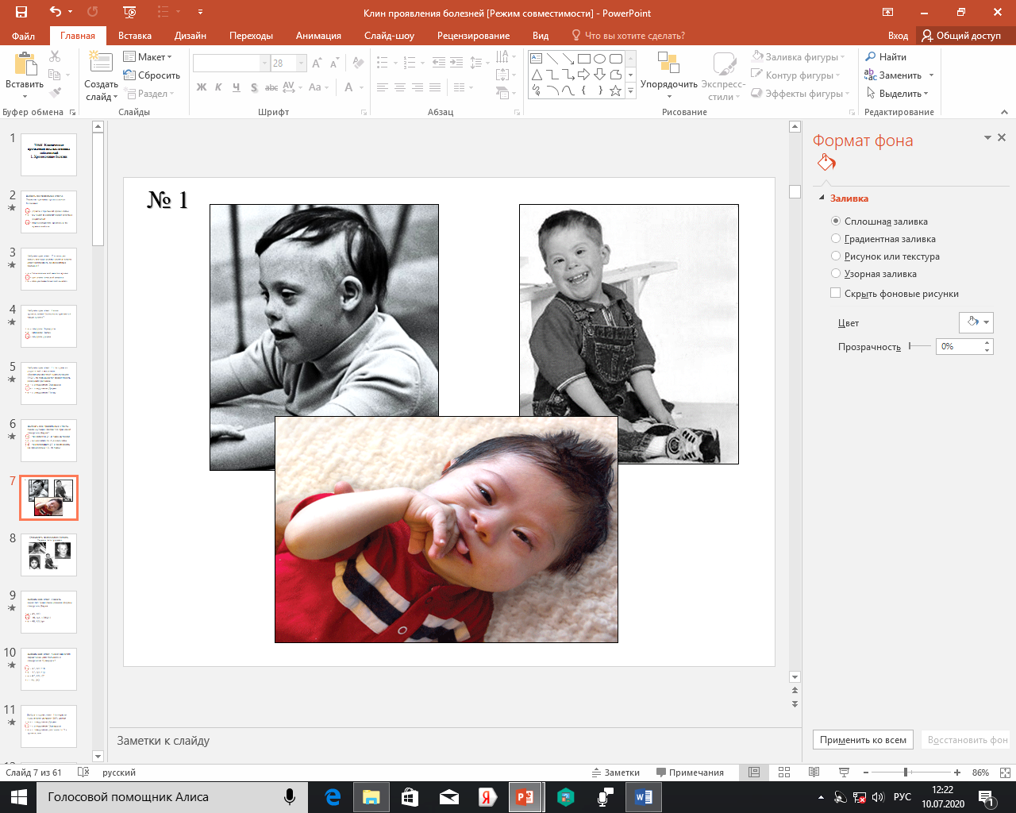

2. Девочка 2 лет. С рождения отстает в психомоторном развитии, не ходит, не говорит. Отмечается микроцефалия, лунообразное лицо, гипертелоризм, деформированные и низко расположенные ушные раковины. Выраженная мышечная гипотония. Высокий тембр голоса, напоминающий кошачье мяуканье. Поставьте предварительный диагноз заболевания. Укажите кариотип пациентки.
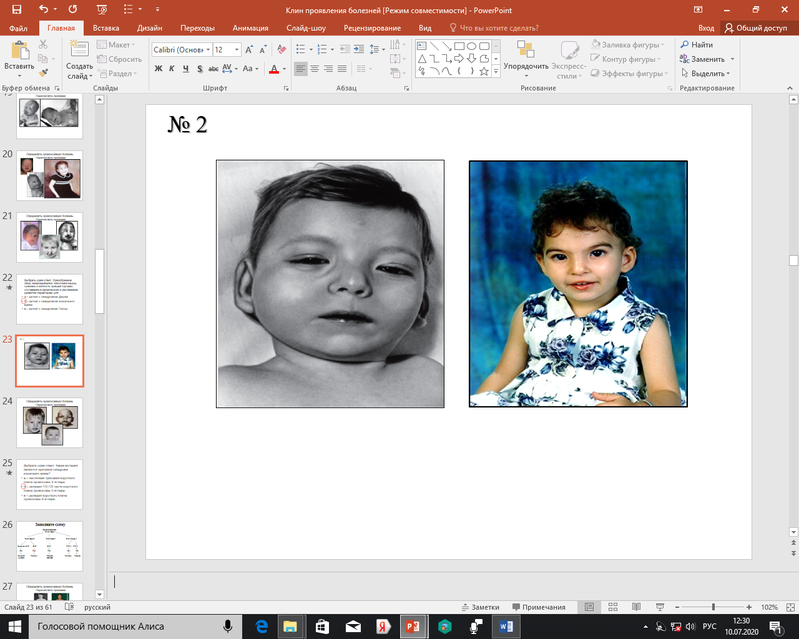

3. Мужчина, 32 лет, направлен в медико-генетическую консультацию невропатологом. При осмотре отмечается наличие на теле 8 светло-коричневых пигментных пятен диаметром 2-3 см и мелких похожих на веснушки пигментных пятен в подмышечной ямке. Со слов пациента эти пятна появились у него в детстве. У отца и у деда по линии отца тоже имеются пигментные пятна. Мать ребенка, её родители, бабушка по линии отца здоровы. С помощью компьютерной томографии обнаружено утолщение зрительного нерва (глиома). Поставьте предварительный диагноз заболевания. Укажите тип наследования заболевания. Какие еще другие симптомы заболевания могут быть выявлены у этого пациента? Определите прогноз для потомства в семье пациента.
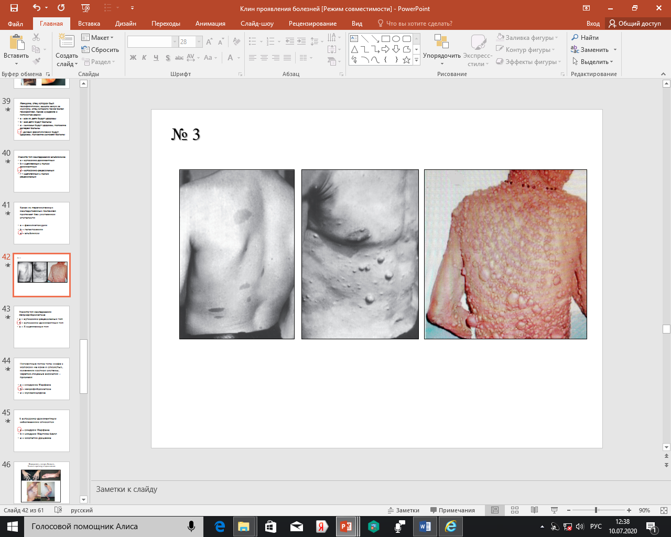

4. В медико-генетическую консультацию обратились родители с 8-летним мальчиком. У ребенка подвывих хрусталика, в связи с чем ребенок в очках и у него наблюдается высокий рост, отсутствие подкожной клетчатки, сколиоз, деформация грудной клетки. Его здоровому брату 10 лет (слева). Поставьте предварительный диагноз заболевания. Что можно сказать о генотипах родителей.
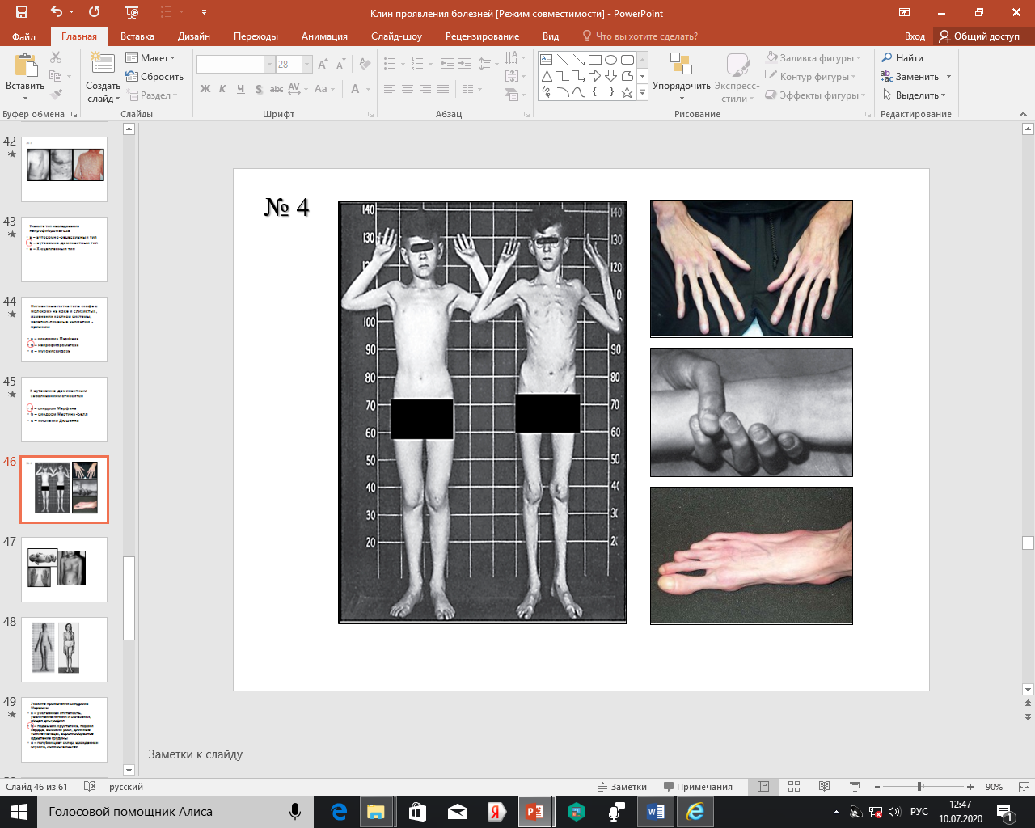
5. В возрасте 3 лет родители заметили, что их сын встает с пола, опираясь руками о колени, мальчик испытывает затруднения при подъеме по лестнице. При осмотре: широко расставленные лопатки, усилен поясничный лордоз, увеличены и уплотнены икроножные мышцы. Коленные рефлексы отсутствуют. Мышечная сила сильно снижена в мышцах тазового пояса, в меньшей степени в проксимальных отделах (расположенных ближе к центру тела) верхних конечностей. Брат матери ребенка в детстве плохо ходил и умер в возрасте 15 лет от нарастающей сердечной недостаточности. Какое заболевание можно предположить? Укажите тип наследования заболевания. Какова вероятность рождения второго сына с таким заболеванием у этих родителей?
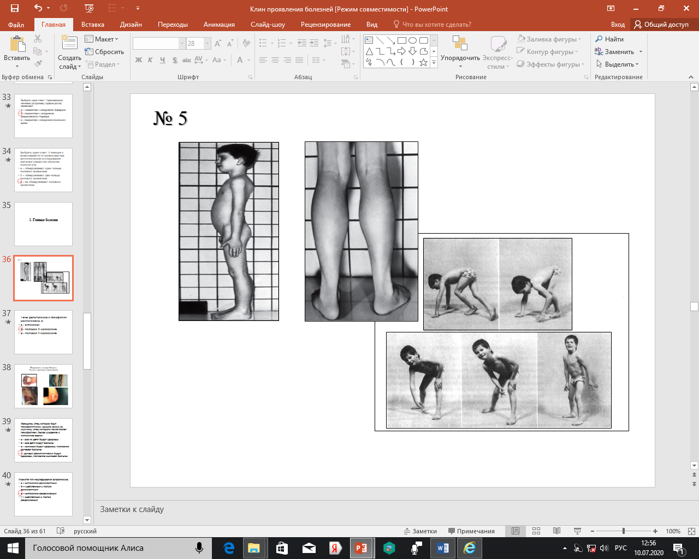

6. В семье родилось двое детей. Один ребенок нормально развивался, но имел укороченные большие пальцы рук, второй ребенок кроме этого же недостатка имел выраженные уродства скелета и дефект межпредсердной перегородки. Второй ребенок умер через несколько дней после рождения. Установите генотипы родителей. Чему равна вероятность рождения здорового ребенка? При расчете вероятности рождение нежизнеспособных детей не учитываются.

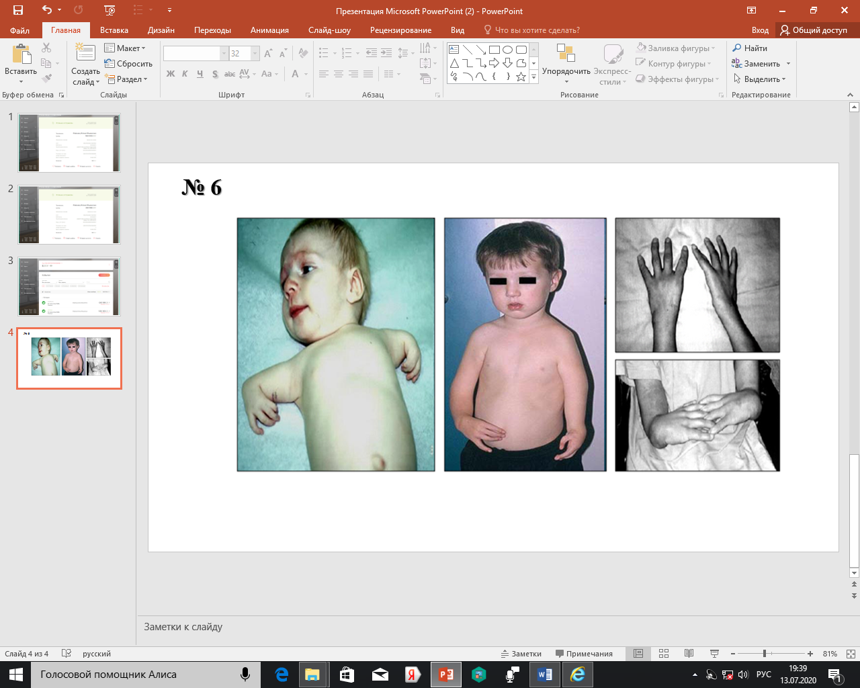

Эталоны ответов

1. Синдром Дауна. Кариотип при трисомной форме - 47, ХХ, +21. Кариотип при транслокационной форме – 47, ХХ, t (14/21).
2. Синдром кошачьего крика (синдром Лежена). Кариотип – 46, ХХ, 5р-.
3. Нейрофиброматоз (болезнь Реклингхаузена). Аутосомно-доминантный тип наследования. С возрастом на коже больного появляются мелкие опухоли, которые могут локализоваться и на слизистых оболочках ротовой полости и языка. Подкожные узелки располагаются по ходу нервных стволов. У некоторых больных развиваются массивные диффузные опухолевые образования. В ряде случаев возможно озлокачествление опухолей. Наблюдаются изменения костной системы – кифоз, сколиоз, псевдоартрозы, локальный гигантизм, неспецифические черепно-лицевые аномалии. Если супруга пациента здорова, то вероятность рождения больной ребенка – 50%.
4. Синдром Марфана. Аутосомно-доминантный тип наследования. Один из родителей имеет генотип Аа, т.е. также страдает синдромом Марфана. Возможен спорадический случай рождения больного ребенка у здоровых родителей. С увеличением возраста отца (особенно после 35 лет) повышается вероятность рождения ребенка с синдромом Марфана. Разницы в клинической картине случаев, унаследованных от больных родителей, и спорадических случаев нет.
5. Псевдогипертрофическая мышечная дистрофия Дюшенна. Тип наследования – Х-сцепленный рецессивный. Мать мальчика является носительницей патологического гена. Атрофия мышц постепенно будет принимать восходящее направление и распространятся на плечевой пояс, мышцы спины. В терминальной стадии слабость мышц распространяется на мышцы лица, шеи, языка, глотки. Выявляются нарушения сердечного ритма. Примерно у 50% детей отмечается снижение интеллекта. Погибают больные на третьем десятилетии жизни, к 14-15 годам они обездвижены. Вероятность рождения больного сына 25%.
6. Синдром Холт-Орама - наследственное сочетание аномалий больших пальцев рук и дефекта межпредсердной перегородки; наследуется по аутосомно-доминантному типу. Из внешних признаков отмечаются гипоплазия или аплазия 1-го пальца, лучевой кости, лопаток, ключиц, сколиоз, деформация грудины, врожденные пороки сердца. Генотипы родителей: Аа и Аа. Генотип первого ребенка – Аа, генотип умершего ребенка – АА. Вероятность рождения здорового ребенка с генотипом аа равна 33,3% без учета рождения нежизнеспособных детей.

Задачи для одаренных студентов

Задания:
1. Супружеская пара была направлена в медико-генетическую консультацию по поводу бесплодия в течение 5 лет. Возраст женщины 28 лет, мужчины 32 года. Рост мужчины 180 см. Нет роста бороды и усов, слабо выраженная гинекомастия. Наружные половые органы сформированы по мужскому типу. Женщина обследована у акушера-гинеколога. Здорова. Какой диагноз можно предположить у мужчины? Какой метод нужно применить для уточнения диагноза? Какое потомство можно ожидать в этом браке? Какие еще признаки могут быть выявлены у пациента?

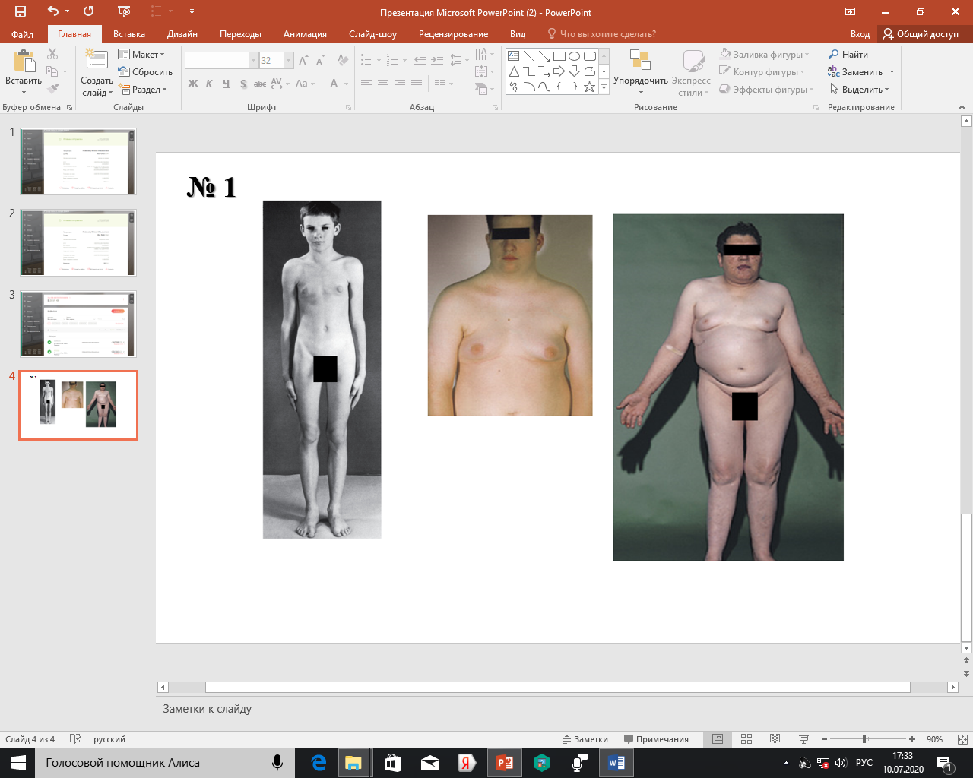

2. Мальчик в возрасте 2 мес., поступил в стационар с подозрением на наличие врожденного порока сердца (дефект межжелудочковой перегородки). Мама жалуется на плохой аппетит ребенка (в весе за l-й месяц прибавил в 4 раза меньше нормы), отсутствие фиксации взгляда, частое беспокойство и плач. Масса тела при рождении 2130 г. На искусственном вскармливании. Анамнез: маме 28 лет, ребенок от 2-й беременности, протекавшей неблагополучно, вторых родов в срок. Первые роды закончились рождением здоровой девочки. Осмотр: долихоцефалическая форма черепа, микрогения и микростомия, короткие глазные щели, стопы с выдающейся пяткой и провисающим сводом, пупочная грыжа. Мышечная гипотония, признаки дисплазии тазобедренных суставов. При обследовании обнаружены врожденные пороки сердца (дефект межжелудочковой перегородки, недоразвитие клапанов аорты) и почек. Ваш предварительный диагноз и метод обследования. Какова вероятность рождения ребенка с таким заболеванием у этих родителей?

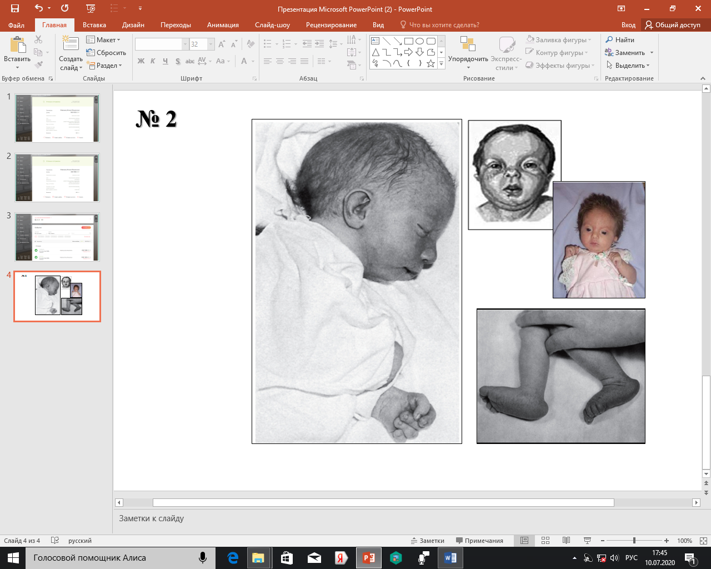

3. На приеме у эндокринолога областной поликлиники девочка 13 лет. Маму беспокоит, что девочка значительно отстает в росте от своих сверстников. Семья проживает в сельской местности. Ребенок от 3-й беременности, l-х родов (возраст мамы - 27 лет). Предыдущие беременности заканчивались самопроизвольными выкидышами на ранних сроках. С раннего возраста у девочки отмечалось отставание в росте и развитии, родители связывали это с
плохим аппетитом и частыми простудными заболеваниями. У девочки - миопия II степени. В школе учится плохо. Осмотр: рост 128 см, избыточная кожная складка на шее, низкий рост волос на затылке. Наружные половые органы развиты по женскому типу. Какие еще признаки могут быть выявлены у пациентки? Поставьте предварительный диагноз и предложите методы диагностики и лечения.

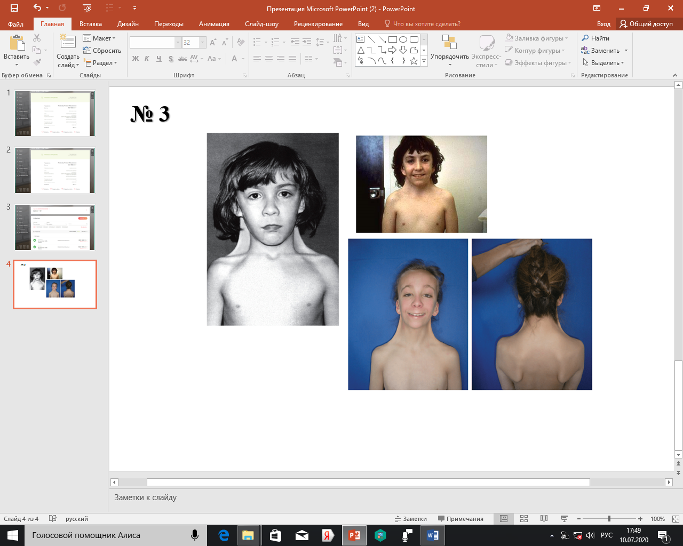

4. К участковому педиатру обратилась мама с ребенком 6 мес. с жалобами на кожные высыпания в течение недели и судорожные приступы, появившиеся дважды за последние сутки. Кожные высыпания мать связывает с употреблением в пищу красного яблока. Анамнез: ребенок родился здоровым (от l-й физиологичной беременности, срочных родов, с массой тела 3000 г) и до последнего времени развивался нормально. У ребенка светлая кожа и волосы, глаза голубые. На коже лица и ягодиц имеются экзематозные высыпания. От ребенка исходит неприятный «мышиный» запах. Родители здоровы, на момент рождения пробанда матери 20 лет, отцу 31 год. Ваш предполагаемый диагноз и прогноз. В чем причина этого заболевания? Возможна ли диагностика данного заболевания на ранней доклинической стадии? Укажите метод диагностики и лечебные мероприятия.

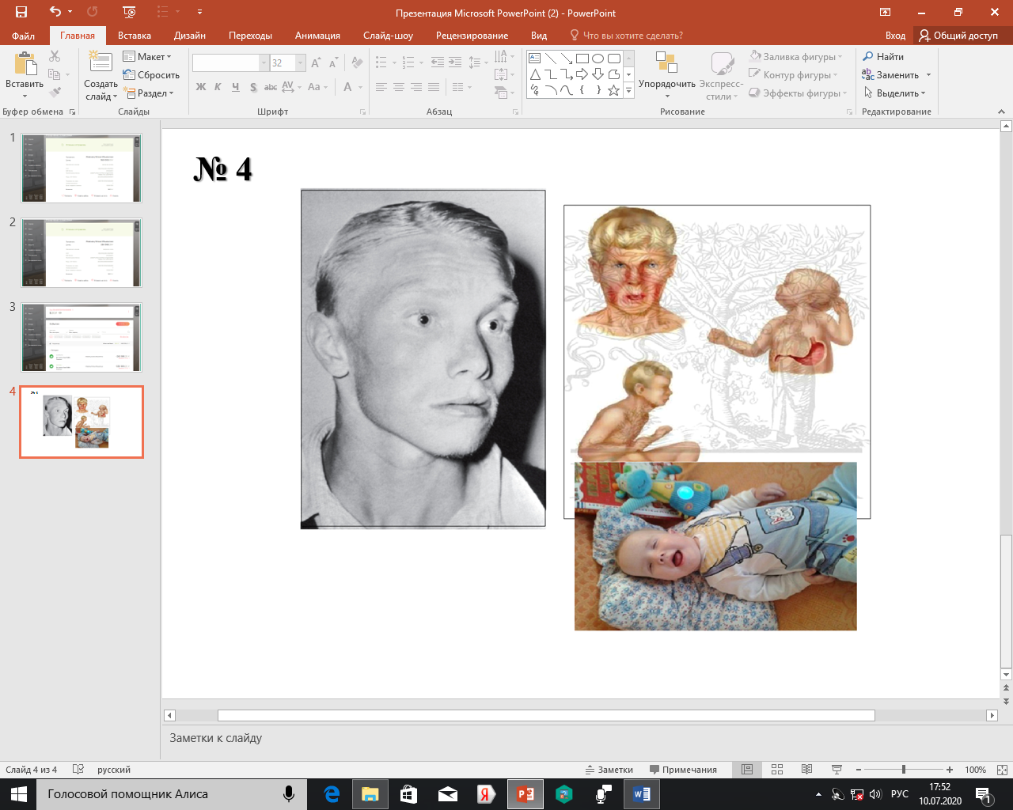

5. В патологоанатомическом отделении - новорожденная девочка. Масса тела 2300 г, длина 45 см. При внешнем осмотре: микроцефалия, скошенный лоб, узкие глазные щели, гипотелоризм, запавшее переносье, микрофтальмия, одностороннее незаращение верхней губы и неба, отсутствие подкожно-жирового слоя, шесть пальцев на левой стопе, поперечные ладонные складки на обеих кистях. Обнаружены пороки внутренних органов: гипоплазия мозжечка, дефект
межжелудочковой перегородки сердца, поликистоз обеих почек, двурогая матка (аномалия развития: разделение тела матки на две части при наличии одной или двух шеек, тесно прилегающих друг к другу). Ваш предположительный диагноз. Какое обследование необходимо назначить для подтверждения диагноза? Указать каков прогноз потомства если известно, что у матери ребенка сбалансированная транслокация 13 хромосомы с нормальным фенотипом. Её кариотип - 45, XX, t (13/13). Муж здоров, его кариотип в норме.

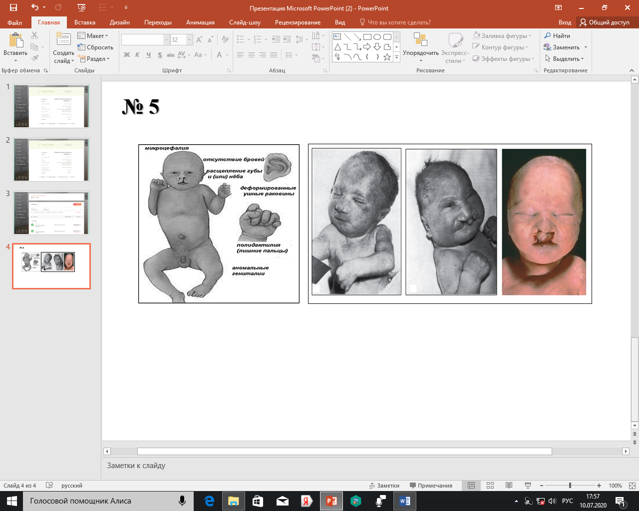

6. В медико-генетическую консультацию обратилась женщина с целью определения прогноза для потомства. Женщина имеет нормальное физическое и психическое развитие. При обследовании врач-генетик обратил внимание на следующие признаки: высокий рост, клинодактилию, косоглазие, гипертелоризм, эпикант, сколиоз. Были исследованы клетки слизистой щек этой женщины на наличие полового хроматина. В ядрах 20-70% эпителиальных клеток было обнаружено два половых хроматиновых тельца (тельца Барра). Какой диагноз можно предположить? Какой метод нужно применить для уточнения диагноза? Определите, какое потомство можно ожидать, если муж женщины здоров.

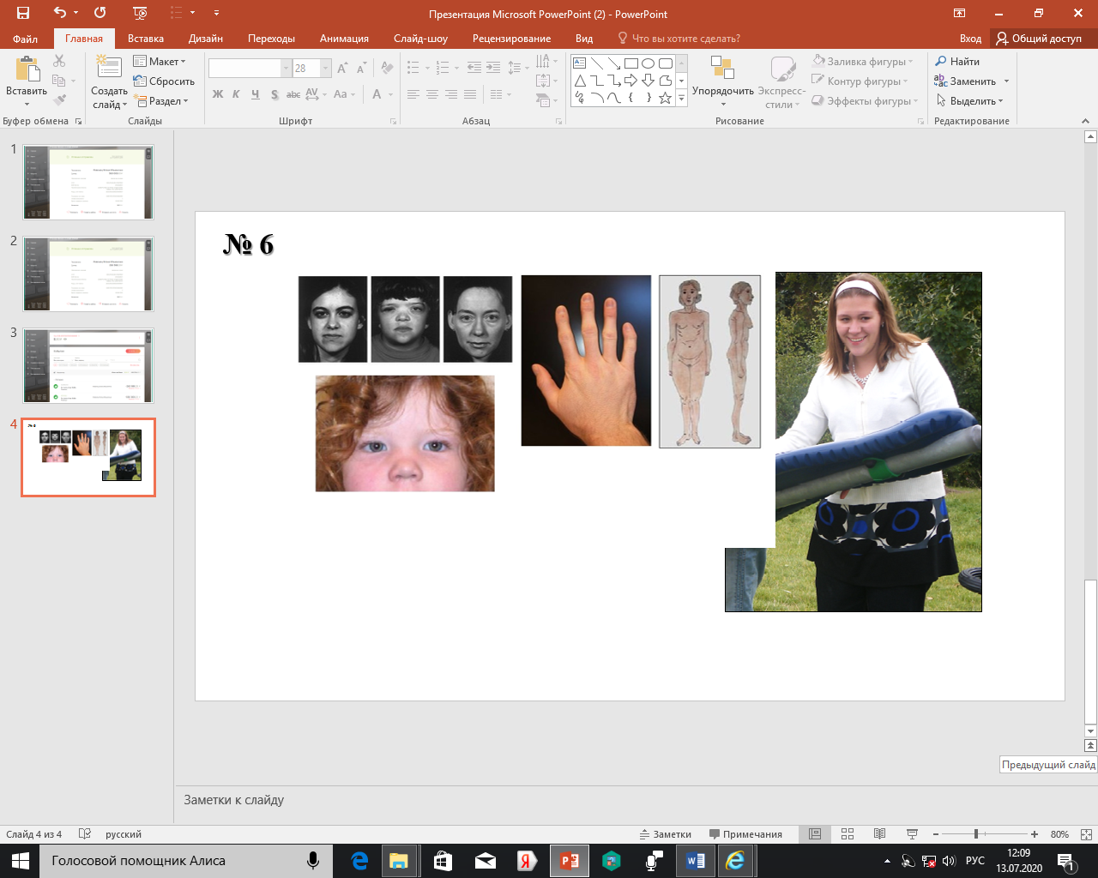

7. Женщина является гетерозиготной носительницей мутации в гене муковисцидоза, её муж не обследован на носительство гена, но у них имеется двое здоровых детей. Какова вероятность рождения ребенка с муковисцидозом при данной беременности? Какие методы диагностики нужно применить?
Установите логическую последовательность этапов патогенеза муковисцидоза:
1. Гиперсекреция густой слизи эпителиальными клетками слизистой оболочки пищеварительного тракта, эндокринной части поджелудочной железы и др.
2. Мутация в гене, локализованном в 7-й хромосоме (7q 31-32).
3. Избыточное выведение хлоридов из эпителиальных клеток.
4. Закупорка выводных протоков поджелудочной железы, мелких бронхов и т. д.
5. Отсутствие синтеза белка – трансмембранного регулятора проводимости.

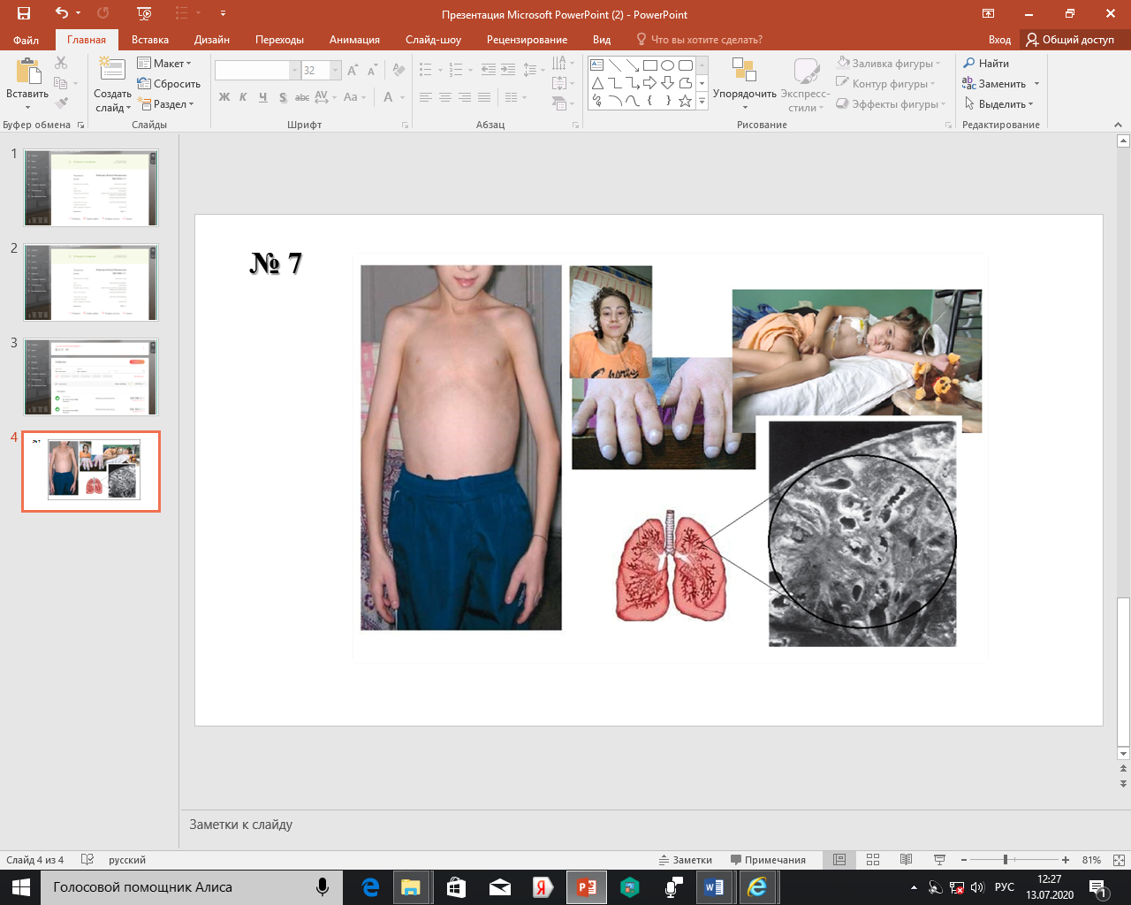

8. Врач-генетик приглашен в отделение патологии новорожденных с целью консультирования девочки в возрасте 5 дней. Ребенок от 1-й беременности, первых срочных родов. Масса при рождении 3000 г., рост 51 см. Ребенок вялый и сонливый, часто мочится, срыгивает, плохо ест. При осмотре кожные покровы бледные с сероватым оттенком, отмечается гиперпигментация и вирилизация наружных гениталий. Внутренние половые органы сформированы правильно. Кариотип 46, ХХ. В чем причина данного заболевания? Ваш предположительный диагноз и методы подтверждающей диагностики. Какой тип наследования данного заболевания и какова вероятность рождения в этой семье второго больного ребенка?

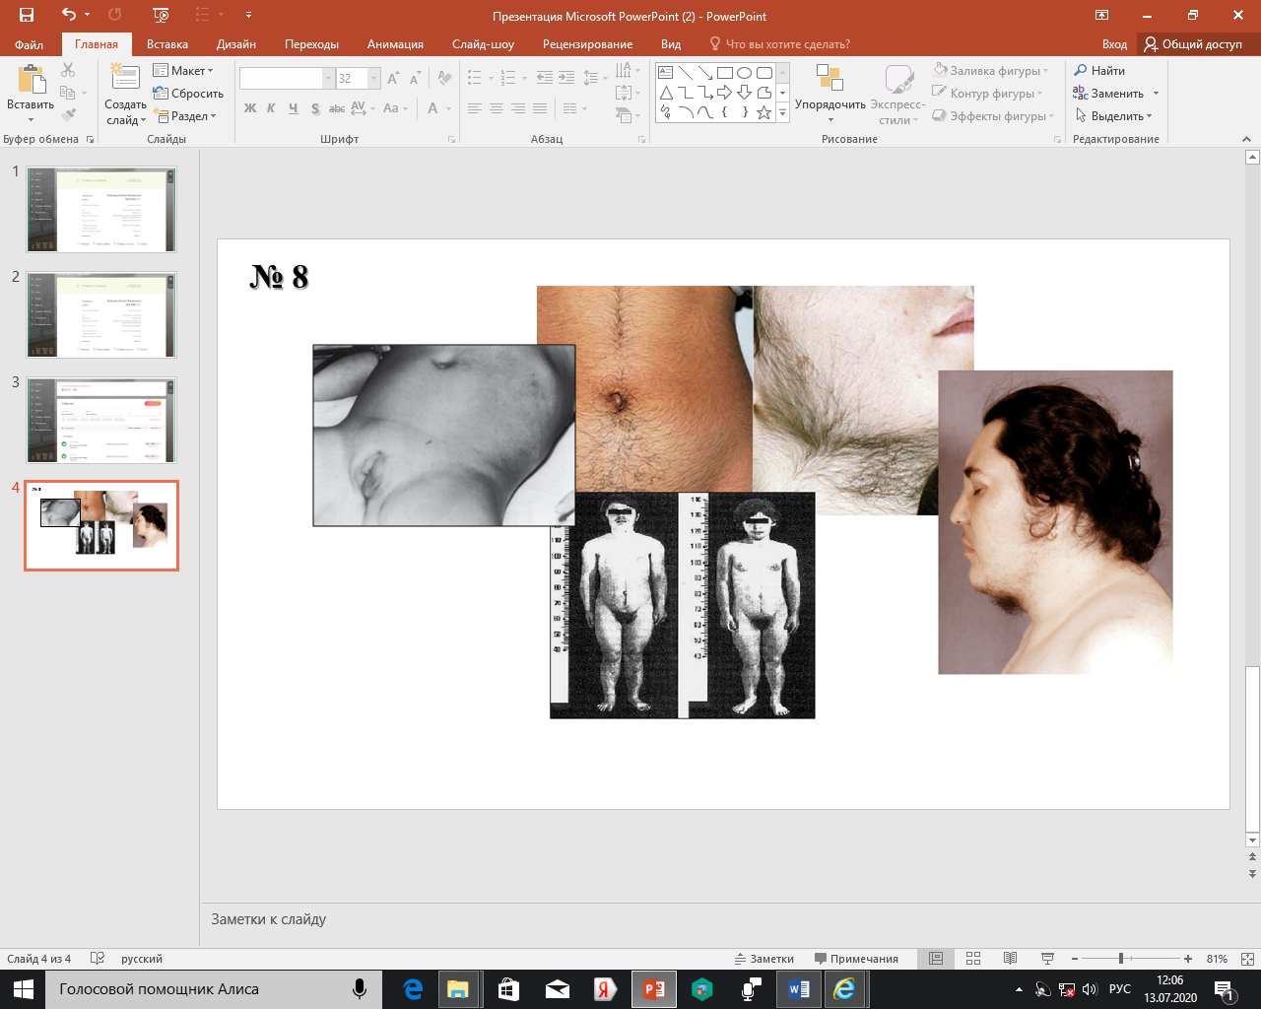

Эталоны ответов

1. Синдром Клайнфельтера. Цитогенетический метод (кариотипирование). У больных нарушен сперматогенез, они бесплодны. Отмечаются евнухоидное телосложение, гипоплазия половых желез, склонность к ожирению. В 25-50% случаев наблюдают умственную отсталость, доходящую до дебильности, а вообще заболевание выявляют у 1-2% мужчин с олигофренией. Встречают описания больных с синдромом Кляйнфельтера с несколькими «добавочными» Х-хромосомами: 48, XXXY; 49, XXXXY. Увеличение числа Х-хромосом в генотипе связано с усилением умственной отсталости, нарушениями психики, антисоциальными поступками и алкоголизмом. Обычно эти люди являются пациентами психиатрических больниц. В то же время обычный синдром Кляйнфельтера, 47, XXY, выявляют и среди людей с нормальным интеллектом.
2. Синдром Эдвардса. Цитогенетический метод. Если родители здоровы и не являются носителями транслокации, то рождение больного ребенка - следствие нерасхождения хромосом в мейозе у одного из родителей (главным образом у матери). В этом случае вероятность рождения второго больного ребенка общепопуляционная. Частота синдрома Эдвардса среди новорожденных составляет 1:5000-1:7000. Транслокационные формы крайне редки. Если женщина является носительницей транслокации, то риск составляет 10-13%, если мужчина – 2,5-3%.
3. Синдром Шерешевского-Тернера. Цитогенетический метод. Со стороны половой системы отмечаются отсутствие гонад (агенезия гонад), гипоплазия матки и маточных труб, первичная аменорея, скудное оволосение лобка и подмышечных впадин, недоразвитие молочных желез, недостаточность эстрогенов, избыток гипофизарных гонадотропинов. У детей с синдромом Шерешевского-Тернера часто (до 25% случаев) встречаются разные врожденные пороки сердца и почек. У взрослых отмечают нарушения скелета, черепно-лицевые дисморфии, патологию коленных и локтевых суставов, остеопороз, бочкообразную грудную клетку, низкий рост волос на шее, антимонголоидный разрез глазных щелей, птоз, эпикант, сдвиг нижней челюсти кзади, низкое расположение ушных раковин. Лечение больных с синдромом Шерешевского-Тернера комплексное: реконструктивная хирургия (врожденные пороки внутренних органов); пластическая хирургия (удаление крыловидных складок и т.п.); гормональное лечение (эстрогены, гормон роста); психотерапия. Своевременное применение всех методов лечения, включая применение генно-инженерного гормона роста, дает больным возможность достичь приемлемого роста и вести полноценную жизнь.
4. Фенилкетонурия. При фенилкетонурии нарушается обмен фенилаланина, в результате чего в организме не синтезируется тирозин. Вследствие этого уменьшается или прекращается образование меланина, что ведет к гипопигментации кожи, волос и радужки. С другой стороны, патологические метаболиты (фенилпировиноградная кислота и др.) нарушают процессы развития и функционирования нервной системы (повышенная возбудимость, тремор, судорожные припадки, умственная отсталость). Нарушается формирование миелиновой оболочки вокруг аксонов в ЦНС. В основе всех этих очень разнородных симптомов лежит первичный эффект недостаточности (или отсутствия) активности фенилаланингидроксилазы. Диагноз устанавливают на основании клинической картины и результатов биохимического исследования мочи (фенилпировиноградная кислота) или крови (фенилаланин). Для большинства семей существует возможность выполнения молекулярно-генетической пренатальной диагностики и выявления гетерозигот. Для предотвращения повреждения мозга лечение надо начинать с первых недель жизни ребенка. Когда ребенок достигает 5-летнего возраста, избыток фенилаланина уже не оказывает такого разрушающего действия на мозг ребенка, как в предыдущий период. Ранняя диагностика фенилкетонурии и профилактическое лечение (искусственное вскармливание) предупреждают развитие клинической картины болезни.
5. Синдром Патау, транслокационная форма. Цитогенетический метод. Прогноз потомства женщины неблагоприятный (рождение ребенка с синдромом Патау), т.к. есть сбалансированная транслокация. Нормальных гамет образовываться не может. Её возможные типы гамет:
45, ХХ, t (13/13)

13/13 0
6. Трисомия Х-хромосомы (47, ХХХ). Цитогенетический метод. Как правило, у женщины с кариотипом XXX нет отклонений в половом развитии, она имеет нормальную плодовитость. Лишь у некоторых женщин с трипло-Х есть нарушения репродуктивной функции (вторичная аменорея, дисменорея, ранняя менопауза и др.). Аномалии развития наружных половых органов обнаруживаются лишь при тщательном обследовании, выражены незначительно и не служат поводом для обращения к врачу. Хотя риск хромосомных нарушений у потомства и возникновения спонтанных абортов повышен. Дополнительная Х-хромосома может передаться детям, поэтому таким женщинам рекомендована консультация генетика и проведение пренатального исследования эмбриона. У женщин с тетрасомией по Х-хромосоме есть повышенный риск родить девочку с трипло-Х или мальчика с синдромом Клайнфелтера, потому что триплоидные оогонии образуют моносомные и дисомные клетки.
7. Если муж не является носителем гена муковисцидоза, то вероятность равна 0%. В данной семье дети имеют генотипы: АА или Аа. Если муж является носителем, то вероятность равна 25%. Муковисцидоз обусловлен ошибкой в синтезе трансмембранного белка, обеспечивающего ионный транспорт в клетках. Нарушение ионного транспорта натрия и хлора ведет к образованию густой слизи в бронхах и в экзокринной части поджелудочной железы. За этим следуют вторичные легочные инфекции и нарушения переваривания пищи. И то и другое относится к вторичным плейотропным эффектам.
Правильная последовательность: 2 – 5 – 3 – 1 – 4
Диагностика муковисцидоза осуществляется на основании: 1) наличия клинических симптомов поражения бронхолегочной системы, кишечных расстройств, дисфункции поджелудочной железы; 2) увеличение концентрации хлоридов в поте больного выше 60 ммоль/л; 3) обнаружение мутаций в гене CFTR (трансмембранный регулятор хлоридного канала).
8. Адреногенитальный синдром - патологическое состояние, обусловленное дисфункцией коры надпочечников с чрезмерной секрецией андрогенов, проявляющееся чаще всего признаками вирилизации. Наиболее распространена форма адреногенитального синдрома (90-95% всех случаев), обусловленная дефицитом фермента 21-гидроксилазы (цитохром CYP21), катализирующего превращение прогестерона в дезоксикортикостерон и 17-гидроксипрогестерона в 11-дезоксикортизол. Известны два классических клинических варианта этой болезни - сольтеряющая и простая вирильная формы. Сольтеряющая форма обусловлена нарушением биосинтеза кортикостероидных гормонов и полным дефицитом фермента 21-гидроксилазы. Сопровождается надпочичнековой недостаточностью и характеризуется дегидратацией, сердечно-сосудистой недостаточностью, метаболическим ацидозом, гиперкалиемией, потерей натрия с мочой. В организме новорожденного нарушен водно-солевой баланс и реабсорбция в почечных канальцах. Биохимическое исследование выявляет гипонатриемию, гиперкалиемию, повышение 17-КС (17-кетостероидов) и NaCl в моче. С помощью иммуноферментного анализа изучают гормональный статус, оценивают содержание кортикостероидов и АКТГ в сыворотке крови. Радиоиммунологический анализ определяет количественное содержание в крови и моче кортизола. Молекулярно-генетическая диагностика: детекция делеции гена 21-гидроксилазы CYP21OHB и мутации сайта сплайсинга во 2 интроне. Чем раньше установлен диагноз адреногенитального синдрома, тем более эффективной оказывается терапия глюкокортикоидами и минералокортикоидами, хотя не все проявления заболевания поддаются коррекции. Более целесообразно проведение пренатальной диагностики и пренатального лечения дефицита 21-гидроксилазы. Проводят внутриутробную терапию глюкокортикоидами (девочка избавляется от хирургической коррекции гениталий). Аутосомно-рецессивный тип наследования. Вероятность рождения больного ребенка составляет 25%.

Контрольные задания для определения итогового уровня знаний студентов
Тесты
Выбрать один правильный ответ
Вариант 1
Выбрать один правильный ответ
1. Какой кариотип характерен для ребенка с синдромом Эдвардса?
а) 47, ХУ, +18
б) 47, ХУ, +13
в) 47, ХХ, +21
г) 45, Х0
2. Отметьте фенотипические признаки, характерные для больных с синдромом Шерешевского-Тернера:
а) высокий рост, телосложение по мужскому типу, эпикант, гипертелоризм
б) антимонголоидный разрез глаз, птоз, низкий рост, короткая шея, широкая грудная клетка
в) микроцефалия, микрогения, лунообразное лицо, низко расположенные ушные раковины
г) монголоидный разрез глаз, плоское лицо, узкий скошенный лоб, большой складчатый язык, уменьшенные ушные раковины
3. Какое из перечисленных патологий связано с нарушением числа аутосом?
а) дальтонизм·
б) синдром Патау
в) синдром Шерешевского-Тернера
г) синдром Клайнфельтера
4. Дети с синдромом Дауна (трисомная форма) чаще рождаются у матерей в возрасте…
а) 30-35 лет
б) старше 35 лет
в) 18-20лет
г) 25-30 лет
5. Укажите признак миодистрофии Дюшенна
а) псевдогипертрофия поперечно-полосатых мышц
б) светло-коричневые пигментные пятна
в) привычный вывих суставов
г) длинные конечности

6. Эпикант – это:
а) сросшиеся брови
б) увеличенное расстояние между внутренними краями глазниц
в) сужение глазной щели
г) вертикальная кожная складка у внутреннего угла глазной щели
7. У женщины при исследовании кариотипа выявлена сбалансированная транслокация. Кариотип женщины 45, ХХ, t (21/14). Какая хромосомная болезнь возможна у её ребенка?
а) синдром Мартина-Белл
б) синдром Дауна
в) синдром Патау
г) синдром Эдвардса
8. К аутосомно-доминантным заболеваниям относится
а) синдром Марфана
б) альбинизм
в) миопатия Дюшенна
г) фенилкетонурия

9. Укажите тип наследования нейрофиброматоза
а) аутосомно-рецессивный
б) аутосомно-доминантный
в) Х-сцепленный
г) Y-сцепленный
10. Укажите наследственную болезнь, вызванную нарушением аминокислотного обмена
а) галактоземия
б) витамин Д-резистентный рахит
в) муковисцидоз
г) фенилкетонурия

Вариант 2
Выбрать один правильный ответ
1. Укажите кариотип ребенка с транслокационным вариантом синдрома Патау
а) 45, ХУ, t (21/14)
б) 46, ХХ, t (21/15)
в) 46, ХХ/45, ХО
г) 46, ХУ, t (13/14)
2. Укажите вероятность рождения ребенка с синдромом Дауна при наличии у матери сбалансированной транслокации. Кариотип матери - 45 ХХ, t (21/21).
а) 0%
б) 33%
в) общепопуляционная вероятность
г) 100%
3. Укажите кариотип пациента с синдромом Клайнфельтера
а) 47, ХХХ
б) 46, ХУ
в) 47, ХХУ
г) 45, Х0
4. Анофтальмия – это:
а) врожденное отсутствие одного или обоих глазных яблок
б) врожденное отсутствие радужки
в) уменьшенное расстояние между внутренними краями глазниц
г) малые размеры нижней челюсти
5. Для какого синдрома характерны фенотипические признаки: микроцефалия, скошенный лоб, узкие глазные щели, расщелина губы и неба, полидактилия?
а) синдром дисомии по У-хромосоме
б) синдром Патау
в) синдром Эдвардса
г) синдром Дауна
6. Укажите тип наследования муковисцидоза
а) аутосомно-доминантный
б) аутосомно-рецессивный
в) Х-сцепленный доминантный
г) Х-сцепленный рецессивный

7. Какие из перечисленных проявлений характерны для синдрома Марфана?
а) увеличение печени и селезенки, повышение уровня печеночных ферментов, развитие
катаракты
б) голубой цвет склер, врожденная глухота, ломкость костей
в) высокий рост, длинные тонкие пальцы, воронкообразное вдавление грудной клетки,
подвывихи и вывихи хрусталиков, пороки сердца
г) гипопигментация кожи и волос, задержка умственного развития, судорожные приступы
8. Укажите признак нейрофиброматоза:
а) «утиная» походка
б) сверхрастяжимость кожи
в) множественные пигментные пятна
г) чрезмерное увеличение языка с выраженной складчатостью слизистой оболочки

9. Синдром "кошачьего крика" - это результат хромосомной мутации -
а) инверсия
б) транслокации
в) дупликации
г) делеции

10. Укажите тип наследования мышечной дистрофии Дюшенна
а) аутосомно-доминантный
б) Х-сцепленный рецессивный
в) аутосомно-рецессивный
г) Х-сцепленный доминантный

Внеаудиторная самостоятельная работа по теме:
Тема: Клинические проявления наследственных заболеваний
Виды работ:
1. Повторить: клинические симптомы и особенности метаболизма при хромосомных и генных болезнях.
2. Изучить материал учебника по теме:
Бочков. Н. П. Медицинская генетика: учебник / под ред. Н. П. Бочкова. - М.: ГЭОТАР-Медиа, 2016., стр. 113-149.
3. Подготовка сообщений и презентаций о наследственных болезнях человека по темам:
«Синдром кошачьего глаза»,
«Синдром Орбели»,
«Синдром де Груши»,
«Синдром Беквита-Видемана»,
«Синдром Дубовица»,
«Синдром Боуэна-Конради»,
«Синдром Нунан»,
«Синдром Корнелии де Ланге»,
«Синдром Ван дер Вуда»,
«Хорея Гентингтона»,
«Болезнь Гоше»,
«Синдром Элерса-Данло».

Список использованной литературы
Основной источник:
1. Бочков. Н. П. Медицинская генетика: учебник / под ред. Н. П. Бочкова. - М.: ГЭОТАР-Медиа, 2016.
Дополнительные источники:

1. Алферова Г.А. Генетика: учебник для СПО / Г.А. Алферова, Г.П. Подгорнова, Т.И. Кондаурова. – М.: Юрайт, 2019.
2. Адельшин Ф.К. Генетика в задачах: учебное пособие / Ф.К. Адельшин, Г.А. Адельшина. - М.: Просвещение, Профильная школа, 2017.
3. Васильева Е.Е. Генетика человека с основами медицинской генетики. Пособие по решению задач: учебное пособие / Е.Е. Васильева. – СПб.: Лань, 2020.
4. Глухов М.М. Генетика человека с основами медицинской генетики. Пособие по решению задач: учебное пособие / М.М. Глухов, И.А. Круглов. – СПб.: Лань, 2016.
5. Дьяченко В.В. Практикум по генетике: учебное пособие / В.В. Дьяченко. – Брянск.: Издательство Брянского ГАУ, 2015.
6. Кургуз Р.В. Генетика человека с основами медицинской генетики: учебное пособие для СПО / Р.В. Кургуз, Н.В. Киселева. - СПб.: Лань, 2020.
7. Писарчик Г.А. Медицинская генетика: учебно-методическое пособие / Г.А. Писарчик, Ю.В. Малиновская. – Минск: ИВЦ Минфина, 2017.
8. Рубан Э.Д. Генетика человека с основами медицинской генетики. Учебник / Э. Д. Рубан. - Ростов-на-Дону.: Феникс, 2017.
9. Синюшин А.А. Решение задач по генетике / А.А. Синюшин. – М.: Лаборатория знаний, 2019.

Интернет-ресурсы:

1. Официальный сайт института цитологии и генетики СО РАН [Электронный ресурс] // www.bionet.nsc.ru/publ:c/
2. Форум о генетике и молекулярной биологии [Электронный ресурс] // www.genoforum.ru
3. Сайт института общей генетики [Электронный ресурс] // www.vigg.ru

Приложение 1
Текст сообщений

Сообщение № 1
Лизосомные болезни

Лизосомные болезни (болезни лизосомного накопления) - общее название наследственных заболеваний, связанных с нарушением функции лизосом (от греч. lysis - растворение и soma - тело), т.е. внутриклеточных органелл, которые осуществляют переваривание экзогенного материала (например, бактерий) или отработавших органелл клетки с помощью ферментов. Ферменты - кислые гидролазы - расщепляют макромолекулы на их первичные составляющие: аминокислоты, моносахариды, жирные и нуклеиновые кислоты. Генетически детерминированное нарушение синтеза одного или нескольких ферментов лизосом приводит к накоплению в них специфического субстрата этих ферментов (мукополисахаридов, ганглиозидов, липидов, гликопротеинов и т.д.). Примерами лизосомных болезней являются болезнь Ниманна-Пика, болезнь Фабри, мукополисахаридоз и многие другие.
Ниманна-Пика болезнь - наследственный липоидоз, обусловленный нарушением обмена сложных липидов с накоплением сфингомиелина в клетках центральной нервной системы и макрофагах. Установлен дефект ферментов сфингомиелиназы и фосфолипазы М. Характеризуется тяжелыми нарушениями функции ц. н. с. и гепатоспленомегалией (одновременное значительное увеличение печени и селезенки). Гена болезни локализован в сегменте 11 хромосомы. Наследуется по аутосомно-рецессивному типу.
Болезнь Фабри - наследственная болезнь, обусловленная нарушением обмена гликолипидов. Это заболевание сцеплено с Х-хромосомой и обусловлено снижением активности альфа-галактозидазы А. Гликосфинголипиды откладываются в стенках мелких сосудов всех органов, эпителии роговицы, клубочках почек, миокарде, нейронах. Болезнь проявляется поражением кожи туловища в виде множественных доброкачественных сосудистых опухолей, сопровождающихся утолщением рогового слоя эпителия, ощущением покалывания, онемения, болями в конечностях, нарушением функций вегетативной нервной системы, поражениями глаз, кишечника, почек.
В большинстве случаев такие заболевания приводят к летальному исходу в детском или подростковом возрасте. Специфическое лечение отсутствует.
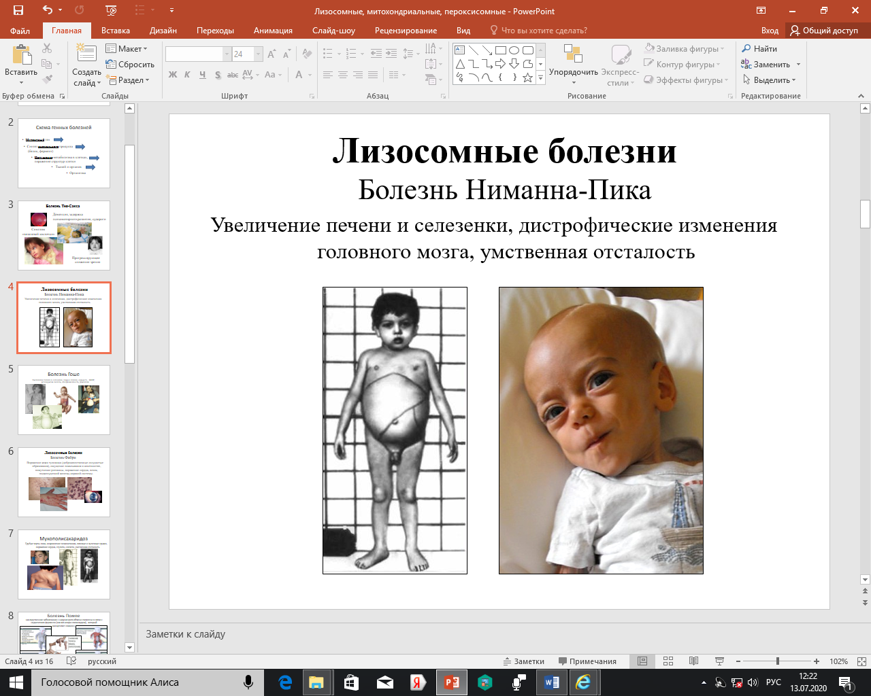
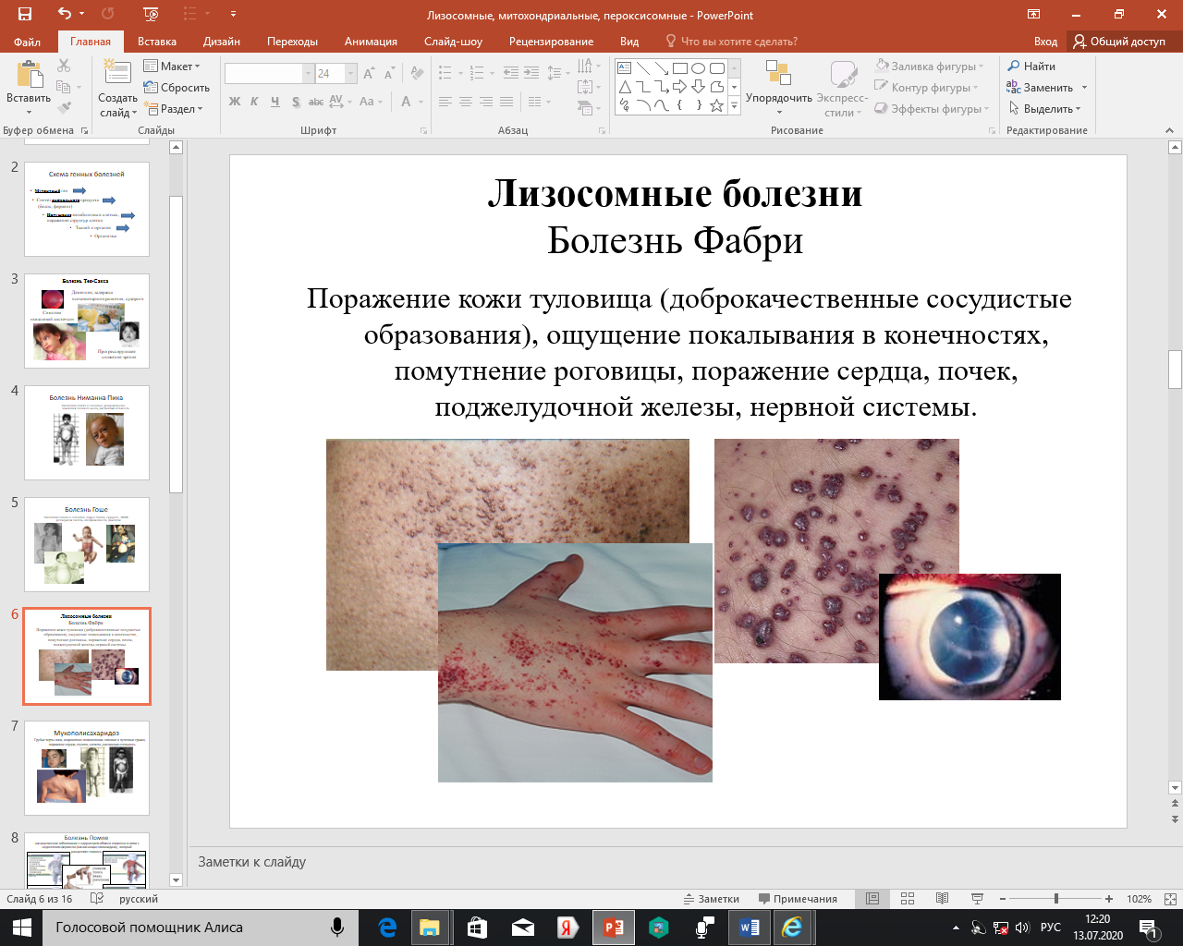

Сообщение № 2
Пероксисомные болезни

Пероксисомы представляют собой круглые или овальные органеллы, находящиеся во всех клетках организма (кроме зрелых эритроцитов); их диаметр 0,2-1,0 мкм. Количество, размеры и форма пероксисом варьируют в разных тканях: больше всего пероксисом в клетках печени и почек, меньше (и меньшего размера) в клетках кожи и мозга. В пероксисомах нет своей ДНК, и они не производят, а «импортируют» составляющие их белки пероксины, вовлеченные в биогенез органелл. Нарушения биогенеза пероксисом сопровождается снижением их количества или полным отсутствием в клетках разных тканей организма, что приводит к развитию пероксисомных болезней, встречаемых с частотой 1:25 000-50 000 человек.
В настоящее время известно 17 форм, почти все наследуются по аутосомно-рецессивному типу, и большинство проявляются в раннем детском возрасте. Для этих заболеваний характерны генетическая гетерогенность и клинический полиморфизм - разная клиническая картина при мутациях в одном и том же гене и развитие одного симптомокомплекса при мутациях в разных генах.
Классификация пероксисомных болезней:
- Комплексные дефекты или генерализованное нарушение функций (пероксисомы отсутствуют, или их число резко снижено), например, болезнь Рефсума новорожденных, синдром Цельвегера.
- Структура пероксисом сохранена, но имеется мутация в гене, контролирующем единичный фермент, например, акаталазия, болезнь Рефсума взрослых, псевдонеонатальная адренолейкодистрофия, Х-сцепленная адренолейкодистрофия и др.
Синдром Цельвегера – тяжелая наследственная болезнь, вызванная отсутствием или снижением количества пероксисом в клетках печени. Молекулярно-генетический дефект – делеция или инверсия в сегменте 7 хромосомы. Болезнь проявляется вскоре после рождения. Появляются судорожные припадки, задержка психомоторного развития, мышечная гипотония. Часты пороки развития конечностей и половых органов, черепно-лицевые дисморфии (брахицефалия, плоский затылок, высокий лоб), глазные аномалии (катаракта, глаукома, помутнение роговицы), почечные кисты, пороки сердца и головного мозга. Продолжительность жизни не более одного года.
Синдром Рефсума взрослых - наследственная болезнь, обусловленная полным отсутствием активности альфа-гидроксилазы и нарушением обмена фитиновой кислоты и характеризующаяся хроническим полиневритом, пигментной дегенерацией сетчатки, мозжечковой атаксией (расстройство координации движений), иногда обыкновенным ихтиозом; наследуется по аутосомно-рецессивному типу. Прогноз благоприятный при исключении из рациона продуктов, содержащих хлорофилл, и мяса жвачных животных. Болезнь Рефсума новорожденных сопровождается значительным нарушением со стороны пищеварительной системы. Продолжительность жизни 1,5-2 года.
Большинство пероксисомных болезней имеют выраженную неврологическую симптоматику. Время проявления болезни, степень развития симптомов, тяжесть поражения нервной системы и продолжительность жизни зависит от формы заболевания.

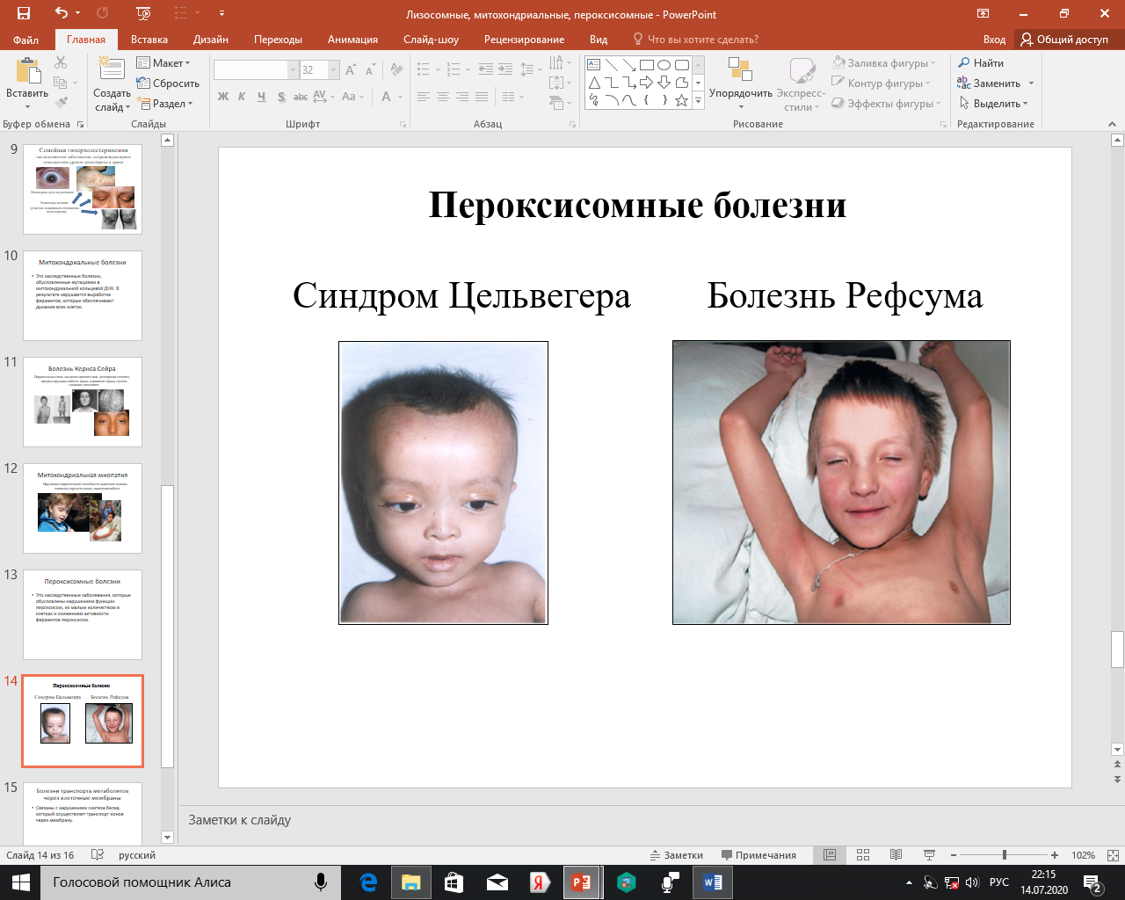

Сообщение № 3
Болезни геномного импринтинга

Импринтинг (от англ. imprint - оставлять отпечаток, след, запечатлевать) - подавление генов, пришедших от одного из родителей, благодаря избыточному метилированию. Отдельным генам свойственен определенный рисунок распределения метилированных остатков цитозина, которые располагаются в основном в промоторной области. Случается, например, что ген, пришедший от отца, сильнее метилирован и неактивен, тогда как гомологичный материнский ген активно транскрибируется. В этом случае говорят о наличии родительского импринтинга. Нарушение экспрессии гена может менять характер доминирования. Болезни геномного импринтинга были выделены в 1990-х годах и вошли в классификацию моногенных болезней.
С геномным импринтингом связана и однородительская дисомия, т.е. наследование обеих копий целой хромосомы или ее части от одного родителя (при отсутствии соответствующего генетического материала от другого родителя), являющаяся исключением из менделевских принципов наследования. Она встречается редко и вызывает, например, синдром Прадера-Вилли и синдром Ангельмана.
У 20-30% больных с синдромом Прадера-Вилли, имеющих по данным цитогенетического исследования нормальный кариотип, с помощью молекулярно-биологических методов обнаруживают дисомию материнской хромосомы 15. Отцовская хромосома 15 у таких больных отсутствует. Признаки синдрома Прадера-Вилли: мышечная гипотония, гипогонадизм (патологическое состояние, обусловленное пониженной секрецией половых гормонов и слабым развитием половых органов и вторичных половых признаков), ожирение, умственная отсталость, маленькие кисти и стопы, микроцефалия, высокое арковидное небо, кариес, микродонтия (чрезмерно малые размеры одного или нескольких зубов), гипоплазия ушных раковин, сколиоз, синдактилия (полное или частичное сращение соседних пальцев кисти или стопы), поперечная ладонная складка, нарушение координации движений, судороги, сахарный диабет.
Синдром Ангельмана связан с утратой 11-13 участка длинного плеча 15 хромосомы, унаследованной от матери. Основные признаки синдрома Ангельмана: необычный и частый смех, специфичное лицо с гримасой улыбки, повторяющиеся кукольные стереотипные движения, отсутствие речи, выраженная умственная отсталость.
Возможный механизм дисомии - элиминация лишней хромосомы у плода с трисомией на ранних стадиях эмбриогенеза. Болезнь проявляется в том случае, если элиминируется лишняя хромосома, происходящая из нормальной гаметы.

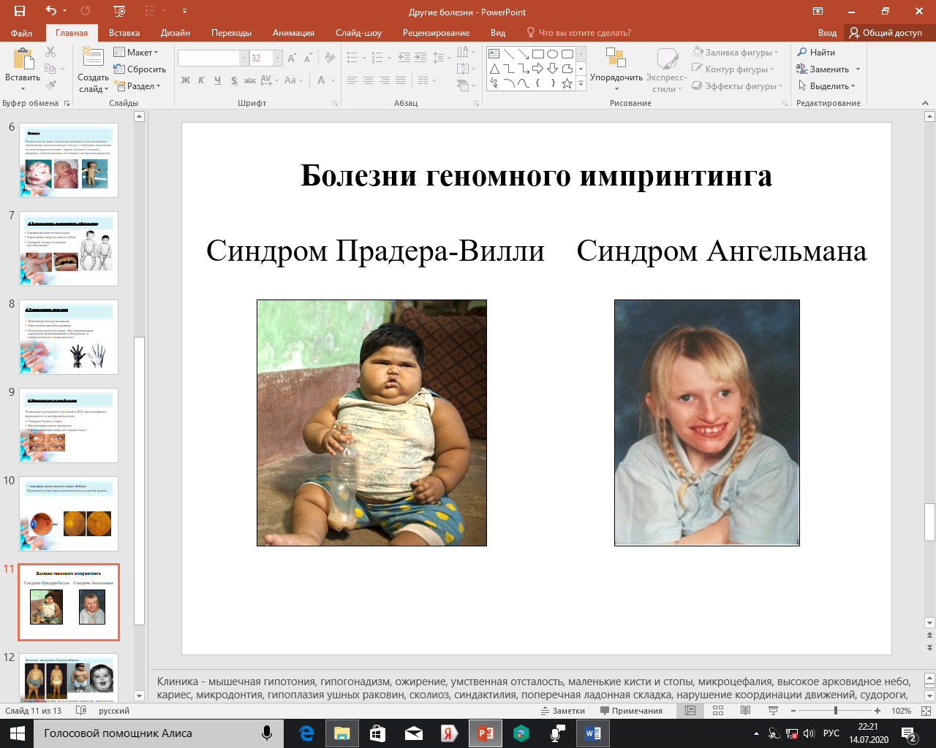

Сообщение № 4
Болезни экспансии числа нуклеотидных повторов

ДНК может кодировать не только нормальную пептидную цепь, но и так называемые цепи-тракты, состоящие из повторения аминокислот (например, если возрастает количество копий триплета). Примером может служить синдром Мартина-Белл, или умственной отсталости с ломкой Х-хромосомы. Этиология этого заболевания была выяснена с помощью методов молекулярно-генетического анализа. На теломерном (концевом) участке длинного плеча Х-хромосомы присутствуют короткие (несколько пар нуклеотидов), повторяющиеся последовательности ДНК в области гена FMR1. В норме число повторов в этом гене должно быть от 2 до 54. Если в хромосоме имеется 54 -200 повторов, то еще нет клинических проявлений и это состояние можно характеризовать как премутацию. Для этого состояния характерны незначительные проявления: задержка развития, признаки аутизма, атаксия. В следующем поколении число повторов может увеличиться (экспансия) до 1000 и более, что и обусловит выраженную клиническую картину. И в этом случае проявится заболевание.
Xарактерную внешность больных описать сложно, однако в качестве особенностей можно назвать высокий рост, крупные кисти и стопы, оттопыренные уши, удлиненное лицо с высоким выступающим лбом, уплощенной средней частью и толстыми губами; нижняя часто вывернута. Типичная для этого синдрома умственная отсталость оценивается как умеренная; у 10-15% проявляется глубокая олигофрения, и у такого же количества - «мягкая» умственная отсталость. Больные, как правило, социально адаптированы, выполняют несложную физическую работу. Психологи оценивают их как контактных и доброжелательных. Лишь в тяжелых случаях таких больных приходится помещать в специализированные интернаты. Неврологические симптомы включают мышечную гипотонию и в отдельных случаях судороги. Возможны повышенная растяжимость кожных покровов, слабость связочного аппарата суставов (что приводит к самопроизвольным вывихам, обычно пальцев кисти), плоскостопие. У многих больных формируется пролапс митрального клапана. Все эти симптомы обусловлены врожденной дисплазией соединительной ткани. Пороки развития и нарушения других органов сравнительно редки; это расщелины нёба, нистагм (непроизвольные ритмические движения глазных яблок), страбизм (косоглазие), птоз (опущение верхнего века), катаракта, кривошея в сочетании с искривлением позвоночника, дефект межпредсердной перегородки.
Основные диагностические признаки класса болезней экспансии:
- Усиление тяжести заболевания у больных родственников в каждом последующем поколении в пределах родословной. Это объясняется ростом числа копий повторов в циклах клеточных (митотических и мейотических) делений либо по отцовской линии (например, рост числа повторов в мужском мейозе при хорее Гентингтона), либо по материнской линии (например, рост числа повторов в женском мейозе при миотонической дистрофии). У потомков пораженных лиц заболевание проявляется раньше и протекает более стремительно.
- Корреляция тяжести симптомов с числом повторов у больных как в одной и той же семейной родословной, так и разных семейных родословных.
- Увеличение количества больных лиц в каждом последующем поколении (парадокс Шермана). Xарактерно, что этот парадокс зависит от того, кто из родителей передает мутацию потомкам. Основа парадокса Шермана - наличие в семейной родословной здоровых носителей премутации (состояние до превышения порога экспансии). Например, при синдроме Мартина-Белл переход из состояния пре-мутации в полную мутацию возникает только в женском мейозе. При таком переходе число копий повторов будет заметно выше у сыновей, чем у дочерей женщин - носительниц мутации.
Лечение болезней экспансии симптоматическое.

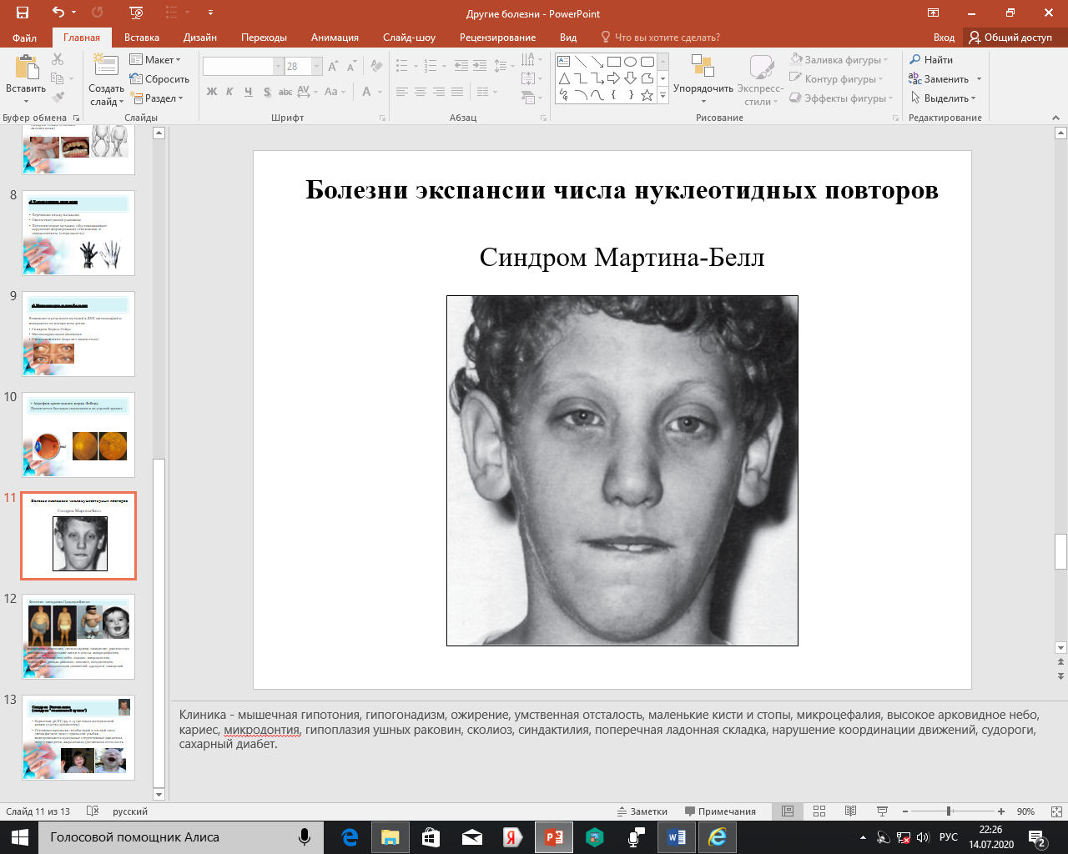

Сообщение № 5
Генетика и рак

Рак - злокачественная опухоль, происходящая из эпителия - поверхностной ткани организма, которая выстилает кожу, слизистые оболочки и некоторые внутренние каналы. Процесс превращения нормальных клеток в злокачественные - канцерогенез.
Злокачественность - свойство опухоли расти и проникать не только в окружающие ее ткани, но и распространяться с кровью и по лимфатическим сосудам в соседние органы и ткани. Попав в другие органы, опухолевые клетки нарушают их нормальную работу. Опухоль быстро растет, и для роста ей требуются питательные вещества, которые она забирает у организма. Достигнув большого размера, опухоль начинает разрушаться, поскольку кровеносные сосуды уже не способны обеспечить ее питанием. Это сопровождается интоксикацией (отравлением) организма. Когда опухоль достигает размера около 10 см (в это время она содержит 10¹² клеток), наступает летальный исход.
Опухолевые клетки обладают способностью к неограниченному делению. В этом смысле они бессмертны и погибают лишь с гибелью организма хозяина.
Деление клеток контролируют особые белки - факторы роста. Они могут присутствовать в развивающихся организмах либо в органах и тканях взрослых после травм. Показано их наличие и при некоторых опухолях.
Доказано, что злокачественная опухоль развивается из одной клетки. Под действием факторов окружающей среды или вследствие искажения нормальных генетических процессов возникают изменения в генетическом аппарате клеток. Как отмечалось, индуцированные опухоли ничем не отличаются от спонтанных, и никогда нельзя утверждать, что заболевание у конкретного человека вызвано действием внешних факторов, например, облучения.
Мутации, приводящие к раку, могут иметь различную природу. Так, в результате замены оснований вместо нормального белка может синтезироваться так называемый онкобелок - измененный вариант, способствующий безудержному размножению клеток. Например, рак кишечника во многих случаях вызван мутацией гена, кодирующего белок β-катенин. Установлена связь между редким видом рака поджелудочной железы у детей и мутацией в гене р53. Этот ген является важным компонентом клеточной системы предотвращения рака.
Предполагают, что при развитии человеческого организма часть клеток поджелудочной железы должна претерпевать запрограммированную смерть (апоптоз), и процесс этот контролируется белком р53. Измененный белок оказывается неспособным инициировать апоптоз, и это может привести к перерождению клеток в раковые.
Из-за амплификации (увеличения числа копий) может измениться доза гена, контролирующего рост клеток. Из-за делеции могут быть утрачены гены-супрессоры, подавляющие клеточное деление. В результате транслокации протоонкоген может быть помещен в непривычное для себя окружение. В частности, попав в активно транскрибируемую зону генома, благодаря эффекту положения он начнет работать. Все эти ситуации могут привести к переходу протоонкогенов, присутствующих в клетке и до какого-то времени не проявляющих себя, в онкогены и к усиленному синтезу онкобелков, способствующих клеточному делению.
Действительно, при определенных формах рака выявлены хромосомные нарушения. Хронический миелоидный лейкоз сопровождается транслокацией между хромосомами 9 и 22. При лимфоме Беркитта наблюдают транслокацию между хромосомами 8 и 14. Эти перестройки хромосом могут даже использоваться для дифференциальной диагностики данных форм рака.
В ряде случаев для злокачественного перерождения клеток необходимо несколько событий. Предрасположенность к ретинобластоме, например, определяется мутацией в одном из генов, передающейся по наследству. Для развития этой опухоли в глазу человека необходима мутация в другом гене. Только при реализации двух событий клетка становится раковой.
Некоторое время назад наряду с мутационной была популярна вирусная теория канцерогенеза. Действительно, некоторые виды рака индуцировались как ДНК-, так и РНК-содержащими вирусами. Эти онковирусы встраивались в геном клетки и стимулировали ее деление. Однако позже в геномах человека и животных были обнаружены последовательности, гомологичные онковирусам, хотя ранее они не подвергались их действию. Таким образом, вирусные онкогены, скорее всего, являются копиями протоонкогенов, существующих и в нормальных клетках.
Опухолевые клетки должны восприниматься иммунной системой как чужеродные. В любой момент в организме присутствует до сотни измененных клеток, однако благодаря «бдительности» иммунной системы они удаляются из организма. Но может случиться, что в работе иммунной системы произойдет сбой и трансформированные клетки начнут делиться. В норме существует своеобразное равновесие между злокачественной трансформацией клеток и их элиминацией (удалением). Внешние факторы могут привести к нарушению этого равновесия путем увеличения числа раковых клеток либо за счет ослабления иммунной системы. Противостоять возникновению мутаций можно благодаря улучшению работы иммунной системы. Рациональное питание, полноценный отдых, хорошее медицинское обслуживание могут компенсировать возможное канцерогенное действие вредных факторов, являющихся результатом технологического прогресса.

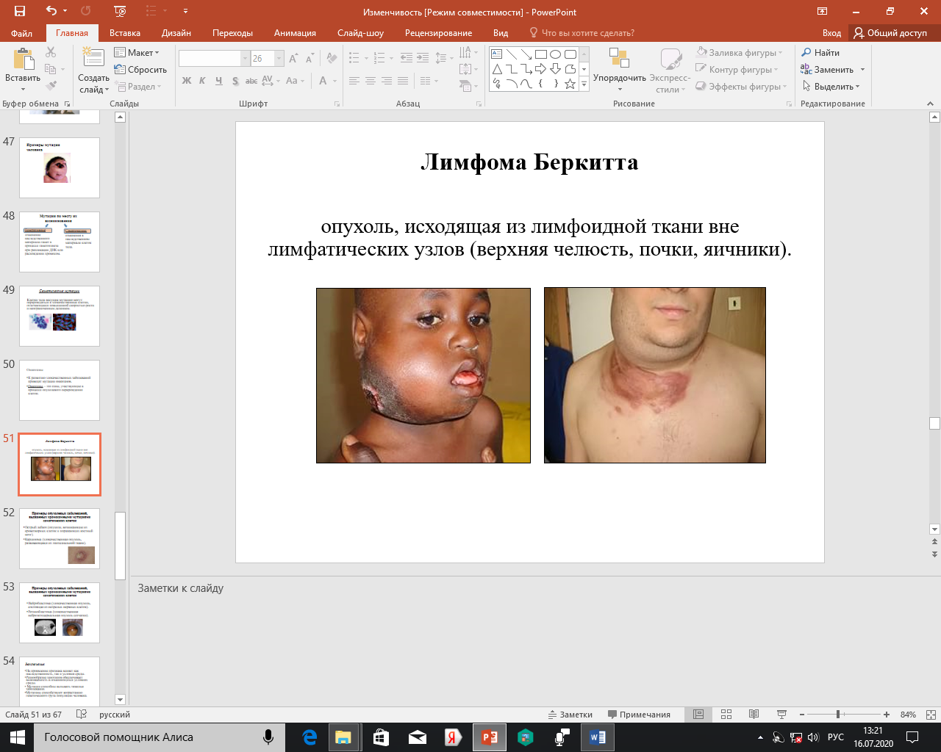

Эталоны ответов к контролирующему блоку

Вариант 1 | Вариант 2
1. а | 1. г
2. б | 2. г
3. б | 3. в
4. б | 4. а
5. а | 5. б
6. г | 6. б
7. б | 7. в
8. а | 8. в
9. б | 9. г
10. г | 10. б

